Investigación

Imaginarios del miedo en el contexto
urbano de Manizales:
Implicaciones medioambientales

Recibido para evaluación: 29 de Marzo de 2007
Aceptación: 20 de Agosto de 2007
Recibido versión final: 30 de Agosto de 2007

RESUMEN
Victoria Eugenia Valencia M.1

El artículo es el resultado de un estudio adelantado en la Universidad Nacional de Colombia,
Sede Manizales, en la Maestría en Medio Ambiente y Desarrollo (Área de Estudios Urbanos). Buscó presentar de una manera compleja, rizomática y en red, las relaciones que en el contexto urbano, se establecen entre habitante y ciudad desde la em oción del miedo, y las posibles conexiones que desde lo simbólico, puedan darse frente a situaciones ambientales concretas.

Los principales objetivos del estudio se orientaron a identificar los imaginarios del miedo provenientes de la vivencia urbana de algunos habitantes de la ciudad de Manizales, categorizar las principales temáticas y personajes generadores de miedo en el contexto urbano y conocer desde los relatos, las subjetividades y los niveles de conciencia frente al contexto medioambiental en el que se está inmerso. Gracias a elementos aportados desde la teoría psicoanalítica, se logró
el diseño de una metodología cualitativa novedosa, basada en relatos que se apoyaron en fotografías de la ciudad. Algunas de las conclusiones del estudio, apuntaron a señalar una gran sensibilidad de los participantes hacia la problemática ambiental. Los temas de los relatos plantearon situaciones en las que las personas se sintieron vulnerables y en riesgo. Así mismo, en los contenidos de los relatos, los sistemas social y natural aparecieron como instancias complejas de mutua afectación.
Al tiempo, se detectó en los contenidos de las historias, una necesidad personal de compromiso
para el cambio de las realidades ambientales que se están viviendo.

PALAB RAS CLAVE: Im a ginarios, m edio a m bient e urba no, m ied os urb ano s, estéticas ambientales urbanas, psicología ambiental.

ABSTRACT

The paper is a result of a study carried out at National University of Colombia in Manizales,
in the MS in Environment and Area Development of Urban Studies. Here, the aim was to present in
a complex, rhizomelike and network way the relationship established between resident and city from the sense of fear in the urban context, and the possible connections that can result from the symbolic towards environmental situations given.

The main goals of the study aimed to identify the imaginaries of fear resulting from urban experiences of some residents of the city of Manizales, categorize the main themes and characters generating fear in the urban context of Manizales, and know, out of the anecdotes, the subjectivities and the levels of consciousness towards the environmental context mentioned. Thanks to the elem ents given from the psychoanalytic theory, it was possible to design a nifty qualitative methodology based on anecdotes supported by pictures of the city. Some of the conclusions of the study pointed out to a great sensitivity of the participants towards the environmental problem. The themes of the narrations presented situations in which the persons felt vulnerable and endangered. Likewise, a personal need of commitment to the change of actual environmental realities was detected in the contents of the stories.

KEY WORDS: Im ag ina rie s , ur b a n e nvir o nm e nt , ur b a n f e a rs , urb a n environmental aesthetics, environmental psychology.

1. Profesora asistente de la Universidad Nacional de Colombia, Sede Manizales. Psicóloga. Magíster en Medio Ambiente y Desarrollo. Integrante del Grupo de Trabajo Académico en Pensamiento Ambiental del IDEA de la misma Universidad. vevalenciam@unal.edu.co.

Volumen 10 No. 2 Agosto de 2007
Gestión y
Ambiente
179

Investigación

1. INTRODUCCIÓN

Entre las motivaciones que llevaron a adelantar este estudio, está el fenómeno de la urbanización como tendencia global dominante. En Latinoamérica el incremento poblacional ha estado ligado a deterioro ambiental y disminución de la calidad de vida de las poblaciones inmigrantes a los centros urbanos.

La vivencia en la ciudad contemporánea está muy marcada por el sentimiento del miedo que se aprende, se propaga y debilita a los habitantes de las ciudades para actuar. Para salir de este estado, no basta con disminuir la presencia de las situaciones que lo generan; también es necesario desmontar estos imaginarios.

El miedo vive en nuestros espacios y en muchos casos es el causante del desencuentro, de la fragmentación y de la represión. También puede ser un elemento de protección ante amenazas reales
o imaginadas y su inexistencia en algunos casos puede poner en riesgo la supervivencia.

Un concepto sobre la ciudad puede tomarse de Ángel Maya (1995b) quien la concibe como uno de los más elaborados productos culturales. Aclara que no basta con definir atributos de su imagen externa y propone reflexionar sobre el origen de la particular relación del hombre urbano con el medio “natural”, relación que lo lleva a transformar la naturaleza, mediado por el paradigma tecnológico, que le permite seguir un camino evolutivo diferente al de las demás especies y construir un nuevo entorno tecnobiológico.

Agrega Ángel Maya, que el ser humano apoyado en la plataforma instrumental, inicia un proceso de adaptación que en corto espacio de tiempo, modifica la organización de las estructuras ecosistémicas vigentes y amenaza con destruirlas. En esta situación, según el autor, está el origen de la problemática ambiental, como resultado de nuevas formas de adaptación.
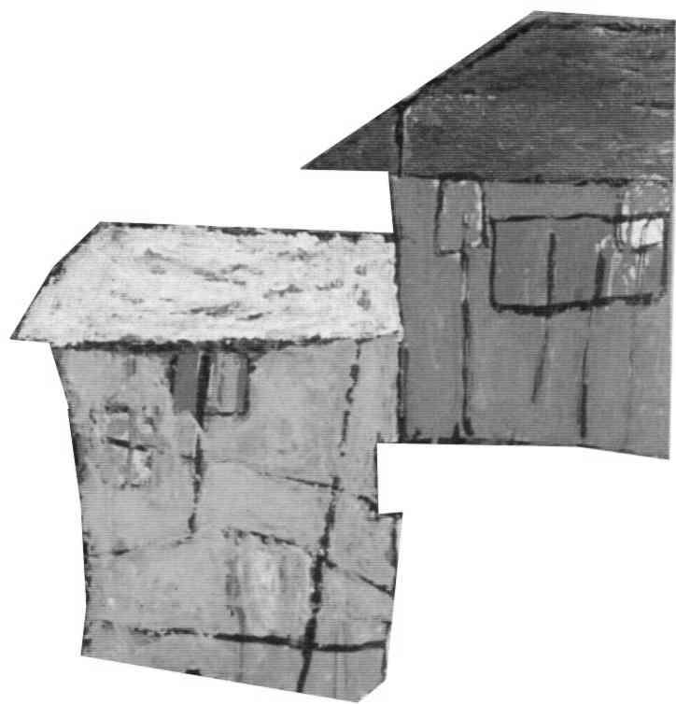

De esta forma, en la medida en que se comprenden las interrelaciones, las redes y tramas existentes entre sociosistemas y ecosistemas, surge el interés de conocer los procesos simbólicos de la cultura y, en este caso, los imaginarios constituyen un elemento decisivo en la construcción de sistemas de creencias, valores, aficiones, afectos y relaciones sociales.

Al incluir el concepto de imaginario, es necesario aclarar que éste no está poblado sólo de imágenes; debe situarse un paso antes de éstas; de él, emana tanto la posibilidad de construir cierto tipo de imágenes como la imposibilidad de construir otras. El imaginario utiliza lo simbólico, no sólo para expresarse sino para existir. Y finalmente puede decirse que el imaginario no es la representación, sino la tradición creadora y poética de las mismas, como lo afirma Octavio Paz:
“la imaginación social es el agente de los cambios históricos”. Lo anterior cobra importancia, cuando
se tiene en cuenta que el ser humano enfrenta hoy la desterritorialización de los espacios físicos que día a día son reemplazados por territorios mentales, redes y territorios virtuales.
Para este trabajo, se ha definido un concepto de imaginario como la red de imágenes o registros de datos reorganizados, que permiten una fusión entre el mundo externo (cultura) y el mundo interno (psiquismo) y que puede expresarse de una manera simbólica. Este proceso se da en una integración y ensamblaje de correspondencia, donde lo externo y lo interno son una unidad inseparable de mutua influencia. El imaginario es el fantasma, lo real, lo simbólico, el deseo, la representación, lo consciente, lo inconsciente.

De otro lado, es necesario mencionar que el modelo de interpretación ambiental de la investigación se inscribe en una perspectiva rizomática. Para Noguera (2002), entender el problema
ambiental desde la perspectiva rizom ática, im plica mirarlo como un proceso com plejo de
interrelaciones, donde se intenta superar los paradigmas de la epistemología moderna, pero sobre todo la superación del concepto de paradigma, para entrar a entender los fenómenos de la vida como redes, tejidos, fieltros rizomáticos. El rizoma, según Deleuze Guattari, se reconstruye permanentemente por medio de sus intensidades y velocidades magmáticas, transformándose permanentemente, apareciendo y desapareciendo, como las partículas elementales del átomo, sin exactitud espacio temporal, sino en inestabilidad, en incertidumbre y aleatoriedad permanentes, donde lo único que puede acercarse a ellos es la probabilidad.

Volviendo a la ciudad, vale recordar que ella aparece como una forma específica de movimiento y habitación de la especie humana. La ciudad es una expresión cultural de la sociedad,

180
Gestión y
Ambiente

Volumen 10 No. 2 Agosto de 2007

Investigación

que presenta una evolución simbólica y significativa, y que aparece en cada cultura, en diversos
momentos.

En las ciudades, predomina el sistema cultural, no obstante se sustenta en los ecosistemas: son ellos la fuente de elementos para su supervivencia, al tiempo que son impactados por los sistemas sociales, provocando las alteraciones medioambientales de su equilibrio y que como en el modelo rizomático, se extienden a regiones, países y al planeta entero.

Si bien es cierto que a lo largo del texto, se ha hecho referencia indiscriminadamente a los conceptos ciudad y urbano, es necesario hacer una distinción entre ambos. Para Delgado (1999),
la ciudad no es lo urbano; la ciudad es una composición espacial definida por una alta densidad poblacional y el asentamiento de un amplio conjunto de construcciones estables, una colonia humana densa y heterogénea conformada esencialmente por extraños entre sí; la ciudad en este sentido se opone al campo, a lo rural, ámbitos en los que tales rasgos no se dan.

Lo urbano en cambio es otra cosa: un estilo de vida marcado por la proliferación de urdimbres
relacionadas, deslocalizadas y precarias. Esta perspectiva perm ite una aproxim ación al reconocimiento de la interdependencia de fenómenos en el contexto urbano, que se tejen en la interacción simbólica e imaginaria de sus habitantes.

Otros autores interesados en el tema urbano, lo han abordado desde perspectivas de corte psicoanalítico. Entre ellos Pérgolis (2000), propone no hablar más de diseño de formas cuando se
trate de abordar lo urbano. Muy por el contrario, su idea es concentrarse en el diseño de
acontecimientos en ese contexto, que permiten dar significados a la ciudad y van desde la ciudad como satisfactora de deseos, la ciudad como red de relaciones, la ciudad del amor, la ciudad simulacro, la ciudad fragmentada, la ciudad continua o discontinua, la ciudad de la información,
la de las tramas, de las redes, entre otras.

Pérgolis expresa que la imagen de la ciudad no pertenece a la ciudad, sino a sus habitantes, ya que es el modo como los ciudadanos la representan en su mente, por eso la imagen identifica
a la ciudad no por como es, sino como es vista. Agrega el autor que la primera red que se arma en
la ciudad es una red de afectos; la ciudad no tiene sentido si no está cruzada por todas las transversalidades de la emoción: trasversalidad, travesía, travesura.

Vale decir que la ciudad como escenario de emociones no es sólo lo bello, lo agradable, lo positivo. La ciudad actual representa el miedo, la carencia, la frustración. Podría concebirse como
la negación del deseo. Es la ciudad que agobia, la que ocultan los políticos y los urbanistas, pero
la que al mismo tiempo, los medios de comunicación nos recuerdan a diario, pretendiendo tal vez
con ello ej ercer un control sobre lo incontrolable, sobre ese caos que se auto organiza permanentemente y se llama ciudad.

En la era de la globalización, las ciudades han experimentado cambios muy acelerados; de
la ciudad moderna, continua, estructurada por calles y plazas, de gran extensión, con un significativo número de habitantes aglomerados en un centro territorial bien definido y unas relaciones de dicotomía: campo ciudad, centro periferia. Pasamos hoy a una concepción de ciudad donde espacios y tiempos son cada vez más efímeros; donde la proximidad física o la espacial quedan en un segundo plano.

Lo urbano corresponde a un efecto imaginario sobre todo eso que nos afecta y nos hace ser ciudadanos del mundo. De esta forma, el concepto de imaginario capta la atención de todos aquellos que quieran aproximarse a las realidades urbanas; su importancia radica en que la ciudad imaginada colectivamente es soporte y tiene efecto en la construcción futura que de ella se haga.

2. METODOLOGÍA

2.1. Elabor ación del ins tr um ento

Abordar un tema de tanta complejidad como el que nos ocupa, plateó la necesidad de buscar y adoptar nuevas metodologías de trabajo, acordes y armónicas con los principios teóricos que se sustentaron a lo largo del estudio.

Volumen 10 No. 2 Agosto de 2007
Gestión y
Ambiente
181

Investigación

Esta situación cobra fuerza si se tiene presente que las m etodologías tradicionales
generalmente se inscriben dentro de un enfoque cuantitativo, de corte lineal y unidireccional que presenta visiones fragmentadas de la situación. Por lo tanto, fue necesario adoptar propuestas que consideraran la multiplicidad de facetas involucradas y su interrelación.

El punto de partida fue la elaboración de un instrumento con el cual aproximarse a los imaginarios. Para ello, se realizó consulta a una pleyade de autores reconocidos en la materia, entre quienes pueden destacarse Jung, Durand, Castoriadis, Lacan, Lizcano, Silva y Pérgolis.

Un punto de convergencia entre los autores consultados planteaba la posibilidad de acceder
al imaginario mediante el relato, el discurso, la metáfora, la analogía, todas ellas instancias del lenguaje.

Durand sostiene que no hay un acceso directo e inmediato a lo real, que todo conocimiento es simbólico, es decir, pasa por el lenguaje, que el lenguaje aparece simbolizando un mundo lingüístico simbólico o imaginario en el que lo subjetivo y lo objetivo están mutuamente coimplicados.

Desde una perspectiva psicoanalítica, el imaginario tiene una amplia relación con el mundo inconsciente. Es así como Lacan destaca que el inconciente es un efecto del discurso social. El psicoanálisis es para Lacan un hecho de palabras; la palabra es un instrumento técnico, pero también juega un papel relevante en la transmisión de sentidos. Puede decirse que la palabra tiene un doble valor, es símbolo y está estructurada por el otro. Esto quiere decir que la palabra permite al individuo ingresar en un grupo e identificarse con él.

En el relato, se construye una red de personajes y actos, un sistema de significaciones a partir de los cuales el sujeto puede reconocer el sentido de su experiencia cotidiana y articularla con lo simbólico, así como una trama de deseos en conflicto con lo simbólico.

Por lo anterior, la confluencia de conceptos sobre la conexión entre discurso e imaginario, permitió sustentar que el relato era la estrategia metodológica mas apropiada para este estudio.

Escogida esta estrategia, el paso a seguir sería pedir a los participantes, la elaboración de relatos en torno a su ciudad. Sin embargo, se corría un riesgo relacionado con la dispersión de las historias, del objetivo central del estudio.

Por esto, debió pensarse en un elemento conector que permitiera cierto nivel de unificación en torno al problema de investigación. Gianni Rodari había manejado generación de historias a partir de palabras u objetos desencadenantes como evento creador que, según él, traspasa cualquier límite y se apoya en escenarios como la lúdica, la imaginación y la memoria. Pérgolis ha utilizado las palabras connotativas, que por asociación libre, han inducido la presencia urbana en los relatos.
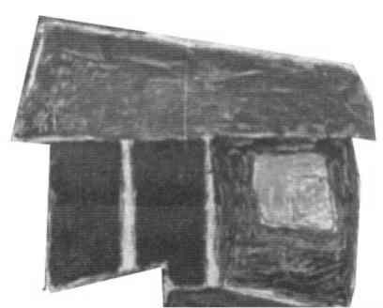

En esta búsqueda, aparece la fotografía como un elemento al que podría darse un manejo similar al que se hace con las pruebas proyectivas en psicología.

Las pruebas proyectivas en psicología tienen como origen el mecanism o de defensa propuesto por el psicoanálisis denominado proyección. Este mecanismo es importante ya que desempeña un papel principal en la configuración de nuestro mundo externo; en términos simples, uno podría decir que proyectar es poner en el afuera algo que pertenece al adentro del sujeto.

De esta form a, las pruebas proyectivas se sustentan en frente a un m aterial visual estructrurado o semiestructurado, del que se pide hacer una narración libre. Se activa el mecanismo de defensa de la proyección y afloran aspectos tanto conscientes como inconscientes relacionados con la percepción de su realidad.

Fue así como se definió el uso de fotografías como elemento conector y provocador de relatos, en unos escenarios muy concretos de la ciudad de Manizales.

Algunas tesis de los autores trabajados sustentan el uso de material fotográfico. Entre ellos, Silva (1999) señala que la fotografía como acontecimiento visual y comunicativo, se coloca por encima de cualquier lectura sistemática. Las propiedades de la imagen fotográfica, sus indicios, contornos, sombras, en fin, sus figuraciones, admiten en sentido muy aproximado, comparación con la mente humana. Agrega que la fotografía puede considerarse como un acto teatral, “si se entiende por teatral lo actuado deliberadamente, la creación de un espacio de ficción, de unos personajes que actúan y de un público que los disfruta.”

182
Gestión y
Ambiente

Volumen 10 No. 2 Agosto de 2007

Investigación

Philippe Duboise, considerado como uno de los autores que más ha avanzado en los modos
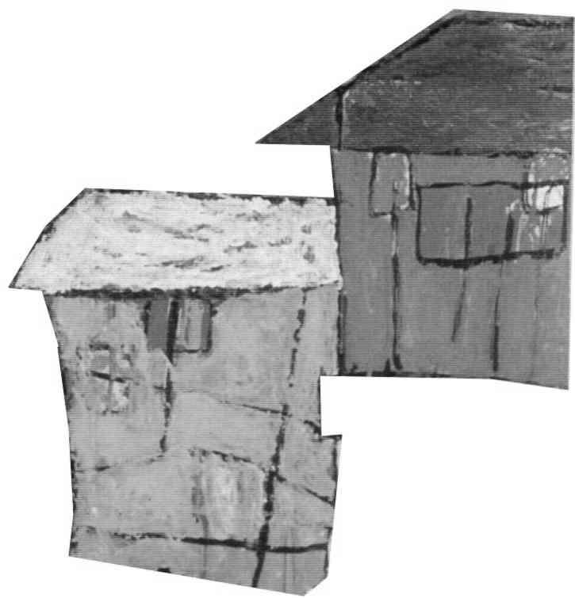

de significar la fotografía, plantea que la fotografía no tiene significación en sí misma, su sentido es exterior a ella. Agrega que, si bien se señala como aquello que representa, no nos dice nada sobre el sentido de esa representación; el referente es representado por la foto como una realidad empírica, pero “blanca”, su significación permanece enigmática para nosotros, a menos que formemos parte de la situación de enunciación de donde proviene la imagen.

Siguiendo a Pierce y Lacan en Silva (1999), la foto es un índice de base imaginaria por tres razones: primero porque lo que nos dice y nos muestra la foto es algo distinto a lo que señala la luz, entendida como acontecer meramente físico; es como si el proceso se trastocara y lo que señala la luz, como simple efecto físico se tornara efecto psicológico y estético.

En segunda instancia, la base del sentido imaginario de la vista se ubica dentro de los sentidos llamados “de distancia”. Junto con el oído, el ojo funciona como un sentido a distancia, en contraste con los de relación inmediata como tocar, gustar y oler.

Un tercer elemento para la construcción del soporte de la base imaginaria asemeja la foto con el pasado, además de las capacidades literarias y narrativas de la fotografía. La foto sostiene algo, que al ser pasado, construye una prueba auténtica de la realidad.

Puede decirse que la foto por sí misma puede tener múltiples significados. Por ello, el relato es un elemento en el que se sintetiza la percepción externa, con el mundo psíquico interno,
y el sentido mismo de la imagen proyectada.

2.2. Obtención del m aterial fotogr áfico

Sobre la sólida base conceptual antes descrita, se procedió entonces a la obtención de un
material fotográfico representativo de la realidad ambiental urbana en la ciudad de Manizales, gracias la observación participante en una serie de recorridos urbanos, durante los cuales se consiguió una muestra aleatoria de 250 fotografías, entre las que se hizo la selección del material final que sería usado como instrumento.

La clasificación del material fotográfico se realizó gracias a la inclusión de dos conceptos fundamentales: espacio y territorio, siendo más importante el segundo concepto, en la medida en que emana de la relación ecosistema cultura.

Para diferenciar los conceptos espacio y territorio, se acudió a Monet (1999) quien sostiene que el espacio es la idea abstracta de la geometría; el territorio, en cambio, es el resultado de la experiencia, la suma de todos los lugares concretos con los cuales el individuo es involucrado a través del tiempo, en el pasado, experiencias pasadas movilizadas por la memoria, el presente acción y experiencia directa, y el futuro proyectos, anticipaciones y expectativas.

Para el entorno que nos ocupó, territorios urbanos de Manizales, fue necesario hacer referencia a las relaciones, las tramas y las redes que el ser humano ha establecido con los espacios ecosistémicos y las formas cómo los piensa, los apropia, los trasforma y les da unos usos. La esencia de estos procesos está demarcada por la relación inseparable del ser humano con el contexto en el que habita “la ciudad”. Cuando el ser humano usa el espacio, construye el territorio, el uso que se hace de ese territorio, es una forma de apropiación que puede entenderse como “hábitat”.

De esta form a, el material final conform ado por doce fotos buscó presentar a los participantes, diversas situaciones asociadas con su entorno y multiplicidad de hábitat urbanos que connotan temáticas ambientales, contrastes y desequilibrios en las relaciones ecosistema cultura, de acuerdo con los usos del espacio. A las doce fotografías seleccionadas, les fueron asignados unos nombres, para efectos de identificación en el momento de la interpretación así:

Volumen 10 No. 2 Agosto de 2007
Gestión y
Ambiente
183

Investigación

Foto 7.
Parque Noche: se orienta a indagar
las sensaciones que se producen en los habitantes, frente a un espacio de la ciudad como es un parque, en horas de la noche.

Foto 8.
Centro de la Ciudad: es una foto en la que se observa un conglomerado de personas en un lugar central de la ciudad.

Foto 9.
Anciano: la foto busca indagar los
imaginarios que pueden suscitarse en el contexto urbano frente a temas tan sensibles como son la pobreza, la vejez y la muerte.

Foto 10.
Chimenea: presenta de manera
directa la problemática de contaminación del aire, que se evidencia especialmente en la zona industrial de la ciudad.

Foto 11.
Relleno Sanitario: lugar donde se
depositan los residuos sólidos de la ciudad; hace referencia al problema de contaminación por basura que es una de las problemáticas ambientales más sentidas hoy en las ciudades.

Foto 12.
Rió Chinchiná: es un rió que
atraviesa una parte de la ciudad, sector de la comuna siete.
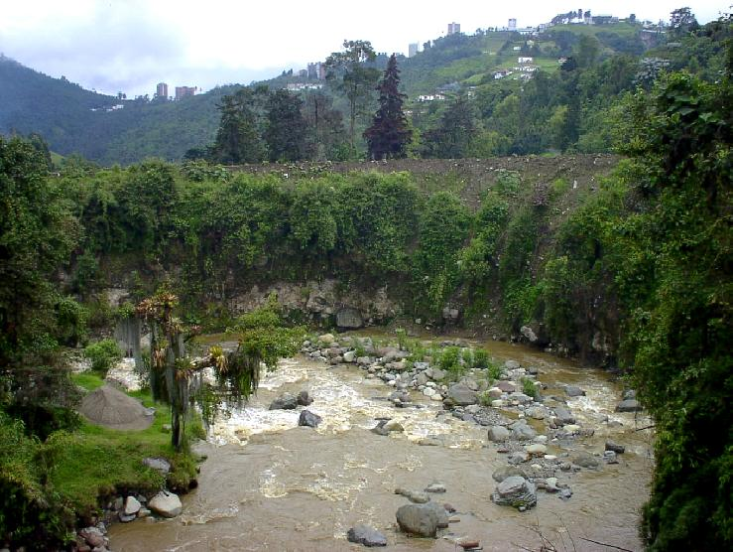

Volumen 10 No. 2 Agosto de 2007
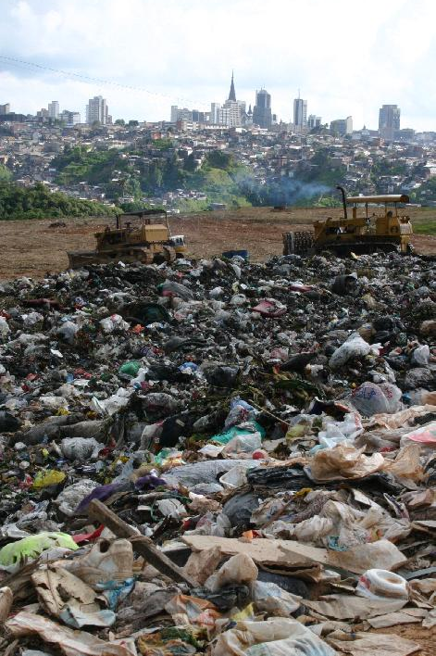

Gestión y
Ambiente
185

Investigación

2.3. Los participantes

La selección de los participantes del estudio se adelantó teniendo como punto de partida la relación de estas personas con la temática ambiental, al preconcebirse una mayor sensibilidad frente
a estas problemáticas. De entrada, el sesgo en esta muestra sugiere la realización de posteriores investigaciones comparando grupos involucrados en lo ambiental con otros que no lo están.
Así, se escogieron dos grupos poblacionales: el primero estuvo conformado por cuatro personas (dos hombres y dos mujeres) profesionales, adultos, quienes han tenido formación o interés en el tema medioambiental, por sus conocimientos teóricos o por su práctica laboral. Por sus condiciones laborales y su lugar de vivienda, este grupo puede ubicarse en una clase socioeconómica media.
El otro grupo estuvo conformado por cuatro personas (dos hombres y dos mujeres), no profesionales, adultos, trabajadores de la Planta de Reciclaje “Ciudad Verde”, ubicada en el Relleno Sanitario de la ciudad de Manizales. Este grupo, por sus condiciones laborales y por su lugar de vivienda, puede ubicarse en estrato socioeconómico bajo.
Para la realización de los relatos, se acudió a los lugares de trabajo de los participantes y se contó con buen tiempo y disponibilidad. La intervención por parte de la investigadora durante la realización de los mismos fue mínima; se dieron las indicaciones iniciales y siendo fiel a la técnica de la asociación libre, se les dejó hablar libremente.
Se solicitó a cada uno de los sujetos, de manera individual, narrar una historia sobre cada una de las fotos que se iban presentando: esa historia debía incluir los tiempos pasado, presente
y futuro. Se hizo énfasis en que era una prueba de imaginación. Los relatos fueron grabados y luego se procedió a la trascripción textual de cada uno de ellos. Finalmente se contaba con un total de 96 relatos.

2.4. Her m enéutica

Una vez obtenidos los relatos, se procedió a hacer una hermenéutica de los mismos, que es un proceso por medio del cual conocemos la vida psíquica con la ayuda de signos sensibles que son su manifestación. Por esto, la hermenéutica tendrá como misión descubrir los significados de las cosas, interpretar lo mejor posible las palabras, los escritos, los textos, los gestos, así como cualquier acto u obra, pero conservando su singularidad en el contexto de que forma parte.
Ya que el significado de las acciones humanas no siempre es tan evidente, se hacen necesarias ciertas normas, reglas o técnicas que ayuden a hacerlo más patente y claro. De este modo, la hermenéutica se convierte en un método de sistematización de procedimientos formales; es la ciencia de la interpretación y la comprensión.
La hermenéutica fue fusionada con la metodología propia de las pruebas proyectivas. Algunos postulados de las pruebas proyectivas expresan que en ellas, la persona no es consciente de la relación entre sus respuestas y su mundo interno, por lo que es difícil que las respuestas puedan falsearse. Toda respuesta ante el material proyectivo no es casual, sino significativa y será entendida como un signo de las vivencias internas del sujeto, el análisis al que son sometidas las respuestas de los sujetos dentro de las técnicas proyectivas tiene que ser fundamentalmente cualitativo y global.

Acorde con lo anterior, se procedió a ubicar el contenido de los relatos en cada uno de los siguientes factores:
Tema principal del relato: breve descripción de la historia.
El héroe y sus características: el héroe es el personaje humano o natural que más se menciona en la historia.
Miedos detectados: puede hacerse mención directa a ellos, o aparecer en la historia de manera implícita.
Principales sentimientos y necesidades que aparecen en la historia; aspectos que el héroe está requiriendo de la realidad que percibe y lo que ella le provoca.
Percepción del medio ambiente y la ciudad: como son vistos los escenarios ambientales del relato, estímulos específicos.

186
Gestión y
Ambiente

Volumen 10 No. 2 Agosto de 2007

Investigación

Final de la historia: son los desenlaces de los relatos y el rol que el héroe cumple dentro de los
mismos.
Comportamientos y prácticas asumidos para enfrentar los miedos: actitudes que asume el héroe frente a las situaciones que se presentan, buscó indagar si el héroe actúa sobre ese medio ambiente o espera que las cosas sucedan.
Finalmente, es necesario señalar que para facilitar este proceso, se acudió al diseño de unos cuadros clasificatorios que permitieron el conteo de las densidades y persistencias de las temáticas tratadas. Gracias a este proceso, se pudieron globalizar las respuestas, para tener una percepción de los imaginarios colectivos de los participantes y de esta forma dar respuesta a los objetivos del estudio.

3. RESULTADOS DEL ESTUDIO

s a,

Para el grupo de profesionales, los temas de los relatos presentaron la mayor densidad lo asociados a problemáticas socioeconómicas, refiriendo miedos como la pobreza, la indigenci las contradicciones sociales, el hambre. Estos miedos aparecen ligados a otros como son la falta de solidaridad, la indiferencia y el aislamiento social, el olvido de los más necesitados, la exclusión,
la discriminación social, y la negación del otro; la incertidumbre del futuro para algunos grupos vulnerables, el desempleo y el desplazamiento forzado.
Ligado a esta problemática, aparecen en los relatos el miedo a la falta de solidaridad, a la indiferencia social y el aislamiento social, al olvido de la población por parte de los gobernantes de turno y la indiferencia generalizada frente al sufrimiento del otro.
En segunda instancia, apareció una serie de temas y miedos que pueden ser agrupados con el nombre de violencia y agresión, factores que incluyen situaciones como el asecho, la emboscada,
el asalto, el robo, la noche por lo que durante ella ocurre y el ser atropellado por un vehículo.
En este sentido, es pertinente hacer referencia al miedo al otro que está representado en el contexto colombiano especialmente por factores relacionados con violencias, entendidas de acuerdo con Camacho y Guzmán como expresiones de conflicto social que tienen como resultado la muerte
o lesión personal del contendor. Entre ellas, pueden mencionarse: agresión, robo, atraco, lesiones, asesinato, violación, secuestro, terrorismo y violencia indirecta. También debe hacerse referencia
a la violencia psicológica representada en agresión verbal, trato discrim inatorio, inequidad, exclusión, caos y desorden.
Para algunos de los participantes, existe un miedo marcado a que esas situaciones de violencia se transmitan a los niños que hoy están creciendo, a que sufran daño físico o psicológico,
y aprendan conductas indeseables.
Aparecen en los relatos otros de los factores generadores de miedo en el contexto urbano, de los que no se sospechaba fueran a aparecer. Son ellos los relacionados con la pérdida de tradiciones, de identidad y del patrimonio intangible. Este dato esta muy ligado a la presencia de nuevas costumbres y prácticas provenientes de culturas externas.
En un tercer lugar, pueden ubicarse unos miedos agrupados en una categoría llamada miedos ecosistémicos. En ellos, se leen historias que narran huellas de destrucción, contaminación, intervenciones a la ciudad, transformaciones antrópicas del río o de un lugar natural para convertirlo en una ciudad, construcción de ciudad que daña su entorno, presencia y problemas originados por las basuras de la ciudad, deterioro ambiental y del paisaje natural, degradación del territorio, presencia de deslizamientos, agrietamientos y derrumbes de tierra. A lo anterior, se suman las consecuencias de estas prácticas tales como caída de casas, tragedia, pérdida de vidas humanas, tierra abandonada, agotada, destruida, degradada. En menor escala, se hace referencia a factores
com o sism o, tem blor, terrem oto, inundaciones, lluvias, a la contaminación del aire, a la
contaminación por residuos sólidos, a la contaminación del agua, al ruido y el caos en la ciudad.
En lo relacionado con el grupo de trabajadores de la planta de ciudad verde, vale decir que los miedos detectados son muy similares a los expresados por el grupo de profesionales.
Por su alta concentración en los relatos, aparecen en primer lugar, igual que en el grupo de profesionales, miedos que fueron definidos como socioeconómicos. Dentro de ellos están el miedo
a la pobreza, a la indigencia, a las contradicciones sociales, a las dificultades económicas, al
hambre, al desempleo y al desplazamiento de la población.

Volumen 10 No. 2 Agosto de 2007

Gestión y
Ambiente
187

Investigación

En segunda instancia, aparecen los miedos asociados a la violencia; entre ellos, se lee el
verse expuesto a delincuencia, asecho, emboscada, asalto, robo, inseguridad, atraco, asesinato, amenaza de una bomba, tiroteo, a la muerte propia o de otros en situaciones violentas, a la noche por lo que ella oculta y a la violencia.
En tercer lugar, se ubican los miedos asociados al deterioro ecosistémico, entre los que se cuentan: miedo al deslizamiento, al desastre, al agrietamiento de la tierra con caída de casas, a derrumbes y sus consecuencias para el ser humano como es la presencia de heridos, a la pérdida de amigos o familiares causados por una catástrofe natural. Los temas centrales de los relatos son en varias oportunidades la catástrofe, el desastre, el deslizamiento y la contaminación ambiental.
Estos imaginarios coinciden con los resultados encontrados por Chardon (2002), quien expresa como una de las grandes sorpresas en su investigación sobre percepción de amenaza y riesgo en la ciudad de Manizales, una escasa referencia a amenaza sísmica, aún en sectores que suelen sentir la mayor severidad de los movimientos telúricos. Para esta población, estar en una zona amenazada significa estar expuesto a deslizamientos, pero no el vivir en una zona sísmica. Cuando se habla de zonas de alto riesgo, se hace referencia a sectores precisos donde la frecuencia de los deslizamientos es elevada.
Lo anterior podría explicarse para nuestro medio con una frase “la catástrofe social supera
la catástrofe natural”. No tiene importancia pensar en el derrumbe o el temblor, cuando no se pueden suplir las necesidades básicas propias y de los hijos, o cuando no se tiene certeza de llegar con vida al hogar, por que la violencia es una amenaza permanente y certera. Las necesidades aquí son de subsistencia del día a día.
Otros de los miedos que se aprecian en los relatos son al bullicio en la ciudad, a la contaminación del aire, a acabar con la capa de ozono, a la contaminación del agua, la pérdida de vida en el río o a que este no se pueda usar, a que se acabe el agua. En dos oportunidades se hace mención al miedo relacionado con la aparición de enfermedades en las personas, asociado
al deterioro ecosistémico.
Es necesario precisar una diferencia para el caso de los trabajadores de la planta de reciclaje frente al grupo de profesionales: consiste en que los primeros perciben el entorno denominado “natural”, como un proveedor a necesidades básicas, situación que no aparece en el caso de los profesionales.

4. CONCLUSIONES

Dentro de las principales conclusiones del estudio, puede decirse que los imaginarios del miedo que experimentan los participantes de la investigación, están muy orientados a la relación compleja entre sociosistemas y ecosistemas, como realidades conectadas e imposibles de desligar.
Los participantes de ambos grupos tienen plena consciencia de los problemas ambientales de su entorno, así como del rol que deben cumplir en el mismo. Estos roles están referidos a llamar la atención, señalar el problema, mejorar las formas de intervención al medio natural y solicitar intervención a los gobernantes para mejorar la calidad de vida en la ciudad. Igualmente se aprecia el gran compromiso en trabajar ellos mismos para el logro de ese objetivo.
En términos ambientales, se percibe que estos imaginarios son favorables al cambio. Los participantes del estudio por su compromiso con lo ambiental poseen una gran sensibilidad frente
a los diversos aspectos que comprometen la vida, y sus miedos giran en torno a este tema. Lo
anterior podría sugerir una nueva investigación donde los participantes no se relacionen con la temática ambiental, para comparar si el compromiso es el mismo.
El panorama investigativo que se abre con este estudio, llama la atención a la necesaria inclusión de estas temáticas en los Planes de Ordenamiento Territorial, en los planes de desarrollo urbano, en los estudios ambientales y de riesgos que se adelantan en la ciudades, el necesario diálogo entre lo técnico y lo emocional a fin de tener una mirada mas integral y diseñar a partir de ello, intervenciones de carácter urbano mas participativas y que recojan el verdadero “deseo” de los habitantes.
Uno de los aportes más relevantes de la investigación está representado en el diseño de una propuesta teórico– metodológico bastante innovadora. Desde lo teórico, se incluye el enfoque ambiental a los estudios sobre imaginarios urbanos que han venido adelantando en Colombia autores como Pérgolis o Silva. Desde lo metodológico, debe reconocerse el diseño de una propuesta

188
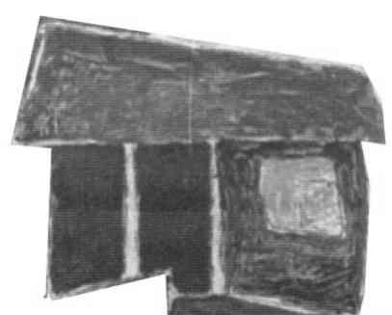

Gestión y
Ambiente

Volumen 10 No. 2 Agosto de 2007

Investigación

metodológica propia, con su instrumento, el material fotográfico con que cuenta este estudio (250
fotos), que permitirá la realización de nuevas investigaciones.
Desde el punto de vista correctivo, el estudio esta señalando de manera especial a los gobernantes la necesidad de intensificar la intervención en la problemática ambiental de manera integral tanto social como ecosistémica. Escuchar las voces de los habitantes que reclaman una sociedad menos indiferente, excluyente e individualista, y una sociedad sensible, comprometida con las soluciones a los grandes problemas de la ciudad y la región.
Finalmente, puede decirse que lo reflejado en el estudio, renueva la esperanza de que al borde del caos, en los puntos de inestabilidad puedan surgir nuevas estructuras y formas de orden cultural, con soluciones creativas y nuevas formas de pensamiento, que impidan o mengüen el acelerado proceso de deterioro de nuestras ciudades.
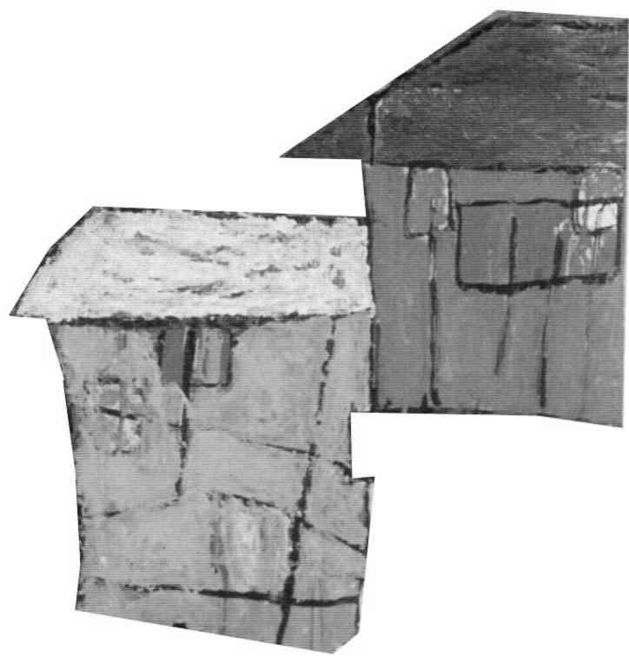

5. AGRADECIMIENTOS

A la Universidad Nacional de Colombia por apoyar la realización de esta investigación, asignando el tiempo y los recursos técnicos necesarios.
Al Diseñador Visual Alexander Ayala Valero, autor del material fotográfico.
A mi familia por su apoyo incondicional
Hablar de imaginarios es un concepto de gran amplitud. El tema de esta investigación se concretó en los imaginarios del miedo; éstos aparecen como fenómenos psíquicos colectivos que pueden evidenciarse desde metáforas y símbolos.

6. BIBLIOGRAFIA

Ángel Maya, A. 1995a. La Fragilidad Ambiental de la Cultura. IDEA Bogotá
Ángel Maya, A. 1995b. Investigación Perfil Ambiental Urbano, Caso Manizales. Resumen. Manizales: Colciencias e IDEA.
Ángel Maya A. 1996. El Reto de la Vida. Ecosistema y Cultura., Santafé de Bogotá: Ecofondo. Ángel Maya, A. 2003. La Diosa Némesis. Cali: Corporación Universitaria Autónoma de Occidente. Bellack, L. 1979. El uso clínico de las pruebas psicológicas T.A.T, C.A.T, S.A.T. Barcelona: Manual moderno. Bettini, V. 1998. Elementos de ecología urbana. Valladolid: Editorial Trotta.
Bodei, R. 1995. Geometría de las pasiones. Miedo, esperanza, felicidad: filosofía y uso político. México:
Fondo de Cultura Económica.
Capra, F. 1999 La trama de la vida. Una nueva perspectiva de los sistemas vivos. Barcelona: Anagrama. Castoriadis, C. 1997. Ontología de la creación. Bogotá: Ensayo y Error.
Ceballos, H. 2000. La ciudad colombiana: la estética del miedo. Medellín: Universidad Pontificia Bolivariana.
Chardón, A. C. 2002. Un enfoque geográfico de la vulnerabilidad en zonas urbanas expuestas a amenazas naturales. El ej emplo andino de Manizales Colombia. Manizales: Centro de publicaciones Universidad Nacional de Colombia Sede Manizales.
Delemeau, J. 1989. El miedo en Occidente. Madrid: Taurus.
Delemeau, J. 2002. Miedos de ayer y de hoy. En: El Miedo reflexiones sobre su dimensión social y cultural. Medellín. Corporación Región.
Delgado, M. 1999a. El animal público. Barcelona: Anagrama.
Delgado, M. 1999b. Ciudad líquida, ciudad interrumpida. Medellín: Universidad de Antioquia.
Echavarría, J. 2002. La vivienda, los miedos de la ciudad. En: El Miedo, reflexiones sobre su dimensión social y cultural. Medellín. Corporación Región.
Flórez, P. 2000 Reconstrucción del Imaginario Urbano de Barranquilla. En: Investigación y desarrollo. Vol.8. N°2. Barranquilla: Universidad del Norte.
Garagalza, L. 1990. La interpretación de los símbolos. Barcelona: Antropos.
García, L. E. 1996. Desarrollo de los conceptos psicológicos, 2ªed. Bogotá: Limusa.

Volumen 10 No. 2 Agosto de 2007
Gestión y
Ambiente
189

Investigación

Giglia Á. 1999. La oposición Rural/Urbano en la teorización Sobre la Cultura. En: Primer Seminario
Internacional de Territorio y Cultura. Manizales: Universidad de Caldas.
Godino, A. 1977. Curso y discurso de la obra de Jaques Lacan. Buenos Aires: Helguero Editores.
Ibáñez, J. 1988. Descubriendo las trampas de Dios. En: Nuevos avances en investigación social I. Barcelona: ediciones.
Jung, C. G. 1970. Arquetipos e Inconsciente Colectivo. Barcelona: Paidós. Laplanche, J. Pontalis, J. B. 1993. Diccionario de psicoanálisis. Barcelona: Labor.

Lechner, N. 2000. Nuestros miedos. En: El Miedo reflexiones sobre su dimensión social y cultural. Medellín. Corporación Región.
LeroiGourhan, A. 1971. El gesto y la palabra. Caracas: Biblioteca de la Universidad Central de Venezuela. Lizcano, E. 2003. Imaginario Colectivo y análisis metafórico. En: Morales A. M. Territorios ilimitados y sus
metáforas. México: Un iversidad Au tón oma del Estado de M orelos y Universidad Au tónoma
Metropolitana.
Maturana, H. y Bloch, S. 1996. Biología del emocionar y Alba Emotting. Santiago: Dolmen Ediciones. Monet, J. 1999. Las escalas de representación y el manejo del territorio. En: Primer Seminario Internacional
Territorio y Cultura, Manizales, Universidad de Caldas.
Morin, E. 1981. Extractos de El Método. La naturaleza de la naturaleza. Madrid: Cátedra. Morin, E. 2000. El paradigma perdido. Barcelona: Kairos.
Muñoz, G. 1993. Lo simbólicoImaginario en objetos culturales urbanos. Bogotá: Universidad Javeriana. Simposio Nacional: Ciudad y Comunicación.
Niño, S. 2000. Eco del miedo en Santafé de Bogotá e imaginarios de sus ciudadanos. En: El Miedo, reflexiones sobre su dimensión social y cultural. Medellín. Corporación Región.
Noguera, P. 2004. El reencantamiento del mundo. Manizales: Universidad Nacional de Colombia, IDEA, PNUMA. Noguera, P. 2002. Complejidad, rizoma y magna. En: Gestión y Ambiente Vol.5. Nº1. Universidad Nacional
de Colombia – Medellín.
Noguera, P. Restrepo, M. Vanegas, M. Valencia, V. 2000. Lo urbano, lo rural y lo agrario: Modelo rizomático de investigación ambiental. En: El medio ambiente agrario, bases conceptuales y metodológicas para la elaboración del perfil ambiental agrario del departamento de Caldas. Santafé de Bogotá: COLCIENCIAS – Universidad Nacional de Colombia Sede Manizales. Inédito.
Ocampo 1997. Mitos Colombianos. 7ªed. Bogotá: Áncora Editores. Ortiz, R. 1998. Otro Territorio. 2ªed. Bogotá: Convenio Andrés Bello.
Pérgolis, J. C. 1989. Relatos de ciudades posibles. Bogotá: San Martín Obregón.
Pérgolis, J. C. 1995. Express. Arquitectura, Literatura y Ciudad. Santafé de Bogotá: Editorial Presencia Ltda. Pérgolis, J. C. 2000. Ciudad y Diseño. En: Investigación y Desarrollo Vol.8. Nº2. Barraquilla: Universidad del Norte. Prigogine, Ilya. 1999. Las leyes del caos. Barcelona: Crítica.
Reguillo, R. 1998. Imaginarios globales, miedos locales. La construcción social del miedo en la ciudad. En: ponencia presentada en el IV encuentro de la Asociación Latinoamericana de Investigadores de la Comunicación. Universidad Católica de Pernambuco. Recife, Brasil.
Salcedo, A. 1996. La cultura del miedo: La violencia en la ciudad. En: Controversia. Nº169. Noviembre. Bogotá: Cinep.
Sánchez, L. A.. Villa, M. I.. Jaramillo, A. M. 2002. Caras y contracaras del miedo en Medellín. En: El
Miedo reflexiones sobre su dimensión social y cultural. Medellín: Corporación Región. Signorelli, A. 1999. Antropología Urbana. Barcelona: Antropos.
Simmel, G. 1968. La metrópoli e la vita spirituale, en G Marinotti (coord): cittá e analisi sociologica,
Padua, Marsilio; ed. Or. 1903, “Die Grosstadt and Geistestleben”, Jahrbucher der Gehestifttung,IX. Silva, A. 2000. Imaginarios Urbanos. 4ªed. Bogotá: Tercer Mundo Editores.
Silva, A. 2003. Imaginarios sociales y estética ciudadana. En: Escribanía. Nº11; (juliodiciembre). Manizales: Universidad de Manizales.
SILVA A. 1999. Álbum de familia. La imagen de nosotros mismos. Colección vitral. Bogotá. Grupo editorial Norma. Terrada, J. 2001. Ecología Urbana. Barcelona: Rubes.
Uribe de H, M. T. 2002. Las incidencias del miedo en la política, una mirada desde Hobbes. En: El Miedo, reflexiones sobre su dimensión social y cultural. Medellín: Corporación Región.
Wirth, L. 1962. El urbanismo como forma de vida. Buenos Aires: Piados.

190

Gestión y
Ambiente

Volumen 10 No. 2 Agosto de 2007

